**ЛАБОРАТОРНА РОБОТА № 3**

**Тема.** Дослідження відбивання світла за допомогою плоского дзеркала.

**Мета:** експериментально перевірити закони відбивання світла.

**Обладнання:** лінійка, транспортир, олівець, джерело світла (свічка або електрична лампочка на підставці), плоске дзеркало, екран зі щілиною, кілька чистих білих аркушів.

**Хід роботи**

Для виконання лабораторної роботи пройдіть за посиланням https://www.youtube.com/watch?v=XfoFsM_Fruc

**Підготовка до експерименту**

1. Перш ніж виконувати роботу, згадайте:

1) вимоги безпеки під час роботи зі скляними предметами;

2) закони відбивання світла;

2. Зберіть експериментальну установку (див. рисунок).

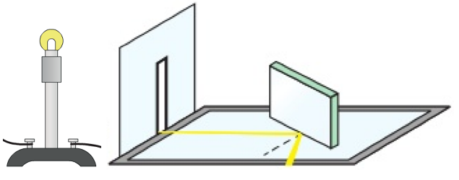Для цього:

1) установіть екран зі щілиною на білому аркуші;

2) переміщуючи джерело світла, отримайте на папері тонку яскраву смужку;

3) під деяким кутом до смужки та перпендикулярно до аркуша установіть плоске дзеркало, переконавшись, що відбитий пучок світла також дає на аркуші добре помітну смужку.

**Експеримент**

*Суворо дотримуйтесь інструкції з безпеки.*

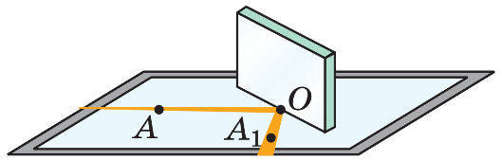1. Добре заточеним олівцем накресліть на папері лінію вздовж дзеркала. Поставте на папері три точки: першу – посередині падаючого пучка світла, другу – посередині відбитого пучка світла, третю – у місці падіння світлового пучка на дзеркало.

2. Повторіть дії ще кілька разів (на різних аркушах), установлюючи дзеркало під різними кутами до падаючого променя.

**Опрацювання результатів експерименту**

Для кожного досліду:

1) побудуйте промінь, що падає на дзеркало, та відбитий промінь;

2) із точки падіння променя встановіть перпендикуляр до лінії вздовж дзеркала;

3) позначте та виміряйте кут падіння і кут відбивання світла. Результати вимірювань занесіть до таблиці.

|  |  |  |
| --- | --- | --- |
| № | Кут падіння α, градус | Кут відбивання β, градус |
| 1 |  |  |
| 2 |  |  |
| 3 |  |  |
| 4 |  |  |
| 5 |  |  |

**Аналіз експерименту та його результатів**

Проаналізуйте експеримент та його результати. Зробіть висновок, у якому зазначте: 1) яке співвідношення між кутом падіння світлового променя та кутом його відбивання ви встановили; 2) чи виявилися результати дослідів абсолютно точними, а якщо ні, то в чому причини похибки.

**Висновок**

**______________________________________________________________________**

**______________________________________________________________________**

**______________________________________________________________________**

**______________________________________________________________________**

**______________________________________________________________________**

**Творче завдання**

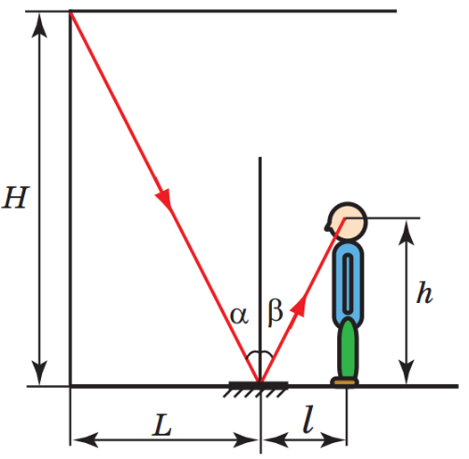Скориставшись рисунком, продумайте та запишіть план проведення експерименту з визначення висоти кімнати за допомогою плоского дзеркала; зазначте необхідне обладнання. У разі можливості проведіть експеримент.

________________________________________________

________________________________________________

________________________________________________

________________________________________________

________________________________________________

________________________________________________

**Завдання «із зірочкою»**

Для кожного досліду оцініть відносну похибку експерименту за формулою:

$$ε=\left|1-\frac{∝}{β}\right|∙100\%$$

де α – кут падіння; β – кут відбивання.

**______________________________________________________________________**

**______________________________________________________________________**

**______________________________________________________________________**

**______________________________________________________________________**

**______________________________________________________________________**